Лабораторная работа №8
Предмет: системное программное обеспечение GNU/Linux
Тема : оценка производительности системы

Работу выполнила студентка
Груздева Анна Сергеевна
Группа: 5130904/30005
Руководитель:
Петров Александр Владимирович

Содержание
Аппаратная платформа: 3
Операционная платформа: 3
Задание: 3
Цели: 4
Задачи: 4
Ход работы: 4
Результаты тестов: 5
Вывод: 8

Аппаратная платформа:
HUAWEI matebook D14 модель: NBLB-WAX9N
PROCESSOR: Intel Core i5-10210U @ 4.20GHz
Core Count: 4
Thread Count: 8
Extensions: SSE 4.2 + AVX2 + AVX + RDRAND + FSGSBASE
Cache Size: 6144 KB
Microcode: 0xf8
Scaling Driver: intel_pstate powersave

GRAPHICS: Intel CometLake-U GT2 [UHD ]
Display Driver: modesetting 1.21.1
Screen: 1920x1080

MOTHERBOARD: HUAWEI NBLB-WAX9N-PCB
BIOS Version: 1.45
Chipset: Intel Comet Lake PCH-LP
Audio: Intel Comet Lake PCH-LP cAVS
Network: Intel Comet Lake PCH-LP CNVi WiFi

MEMORY: 2 x 4 GB DDR4-2667MT/s Samsung K4A8G165WC-BCTD
DISK: 512GB Western Digital PC SN730 SDBPNTY-512G-1027
File-System: ext4
Mount Options: errors=remount-ro relatime rw
Disk Scheduler: NONE

Операционная платформа:
OPERATING SYSTEM: Debian 12
Kernel: 6.1.0-20-amd64 (x86_64)
Desktop: KDE Plasma 5.27.5
Display Server: X Server 1.21.1.7
Compiler: GCC 12.2.0

Задание:
- Установите (распакуйте) инструментальные средства LMbench 3 или Phoronix
Test Suite.
- Запустите все контрольные задачи для оценки производительности системы.
Для этого к головном каталоге можно выполнить команду: make results see
- В отчете представьте проделанные действия, решения возможных проблем,
снятые метрики с домашней или лабораторной вычислительной системы с их
описанием, а также состав оцениваемой вычислительной системы, имеющий
значение для выполненных контрольных задач (например, процессор, память,
ядро, дистрибутив Linux).

Цели:
- Оценить производительность системы

Задачи:
- Установить Phoronix Test Suite
- Провести тесты для оценки производительности системы

Ход работы:
- Установка phoronix test suit
  - Скачала и установила свежую версию phoronix test suit:
git clone <https://github.com/phoronix-test-suite/phoronix-test-suite>
cd phoronix-test-suite && sudo ./install-sh
  - На сайте openbenchmarking.org - сохраняющем результаты тестов phoronix test suite - создала учетную запись и подключила ее с помощью phoronix-test-suite openbenchmarking
- Установка и запуск тестов
  - Установка: phoronix-test-suite install [имя теста]
  - Запуск: phoronix-test-suite run [имя теста]
  - Проведенные тесты:
    - Процессор: build-linux-kernel - для измерения скорости сборки ядра со стандартным config
    - Подсистема ввода/вывода: fio - параметры: write, io-uring, 4KB, 8 потоков
    - Сетевой адаптер: iperf - измеряет максимальную пропускную способность сетевого адаптера, параметры: localhost 5201
    - Память: mbw - измеряет скорость копирования элементов в памяти, параметры: 512MiB
    - Общая производительность системы: MNN (Mobile Neural Network)

Результаты тестов:
- build-linux-kernel
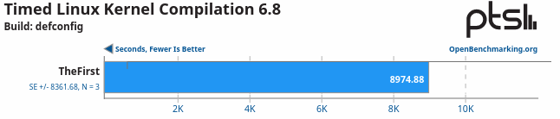
- fio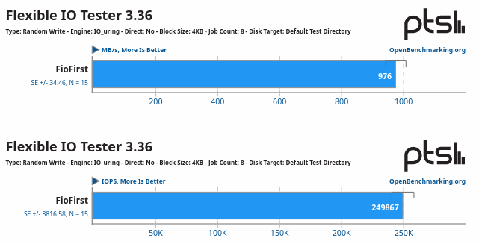
- iPerf
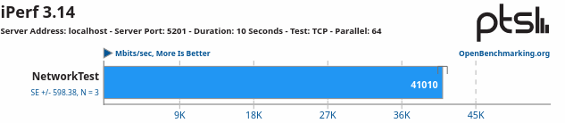
- MBW
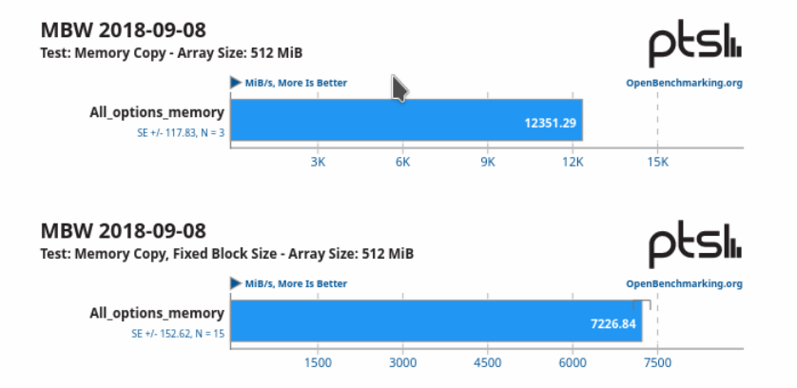
- MNN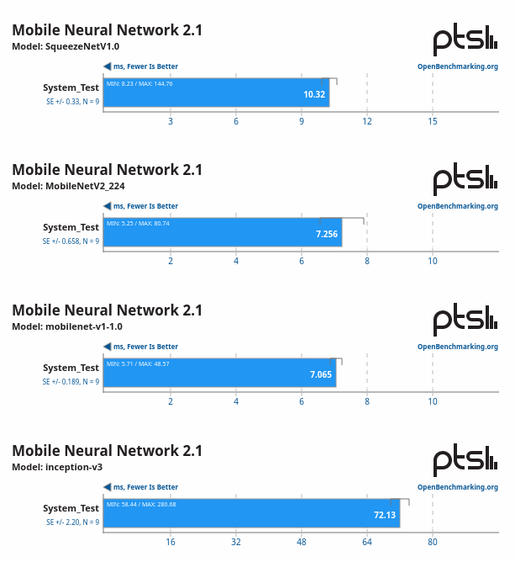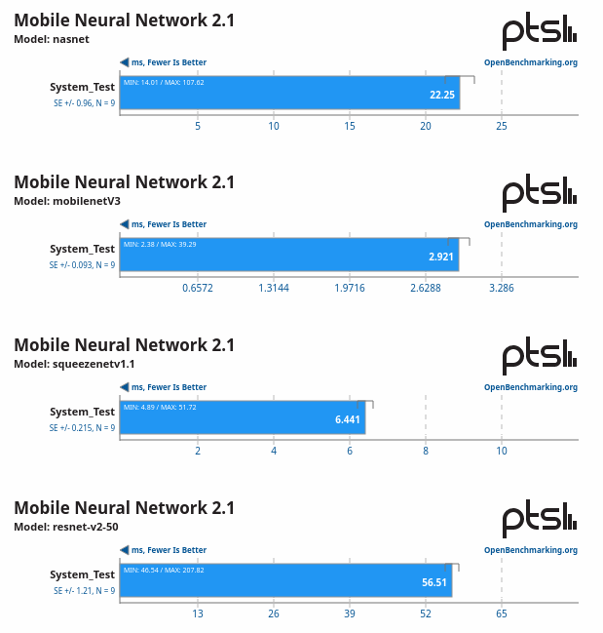

Вывод:
В ходе выполнения лабораторной работы я измерила производительность системы своего ноутбука, узнала, на что он способен и сравнила свои результаты с результатами других пользователей (в основном производительность попадает в средние значения). Проблем в ходе лабораторной не возникло.

